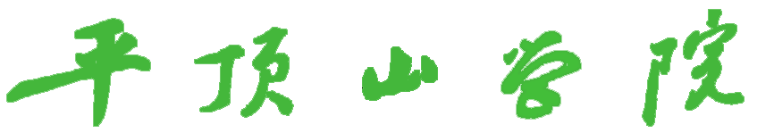

**课 程 设 计 任 务 书**

**课程名称:** 　三维游戏美工（二）

**所在院系:** 计算机学院（软件学院）

**适用年级:** 2017级

**适用专业:** 软件工程（游戏开发工程师方向）

**适用学期:** 2019-2020学年第一学期

**指导教师:** 徐丽敏

**2019年 12 月 12 日**

**一、设计目的**

《三维游戏美工（二）》是一门实践性很强的课程，为了学好这门课程，必须在掌握理论知识的同时加强上机实践。本课程设计的主要目的在于：

1、进一步学习和巩固本课程所讲解的主要内容；

2、重点掌握Maya软件中的三维动画制作技术，理解掌握三维动画创作的技巧，掌握动画的制作流程，理解掌握骨骼在动画制作中创建的技巧，掌握关键帧动画在三维动画制作中的应用，掌握Maya软件中动态渲染与设置的技巧和方法；

3、拓展练习，掌握动画镜头语言，掌握三维动画制作Maya软件中复杂角色的动画制作，理解并掌握角色骨骼创建的规律，综合运用三维动画的制作方法和技巧。

**二、设计要求**

1、要求学生熟练掌握三维动画制作Maya软件的基本操作，独立完成设计任务，并完成课程设计报告。

2、必须仔细研读《三维游戏美工（二）》的课程设计任务书，课程设计要求独立完成。

3、本次课程设计按照教学要求需要在五周时间内完成，要发挥自主学习的能力，团队协作的能力，创新实践的能力，充分利用时间，安排好课程设计的时间计划，并在课程设计过程中不断检测自己的计划完成情况，及时地向指导教师汇报。

4、完成课程设计后，需参加由院系统一组织的答辩，展示其课程设计作品，陈述作品设计思想和制作过程中运用的主要技术，并现场回答答辩小组教师提出的问题。

5、使用Maya软件的版本不限，推荐使用Maya 2018中文版。

**三、设计任务**

**课题：三维动画短片制作**

要求如下：

（1）制作要求

以小组为单位或个人独立完成一部完整的动画短片视频作为课程设计作品。以小组为单位制作作品的，小组成员必须承担动画片中的部分角色模型、动画及特效任务，能反映其制作工作量及制作水平（作为个人期末成绩评定依据）。允许参考借鉴其它素材，但不允许拷贝使用。

（2）作品要求

①主题：主题鲜明、内容健康、创意新颖、构思独特。

②技术体现：角色与场景造型严谨，布线合理，UV贴图制作细腻，色彩美观；动作协调、流畅，能够完美的体现角色或机械体的运动特征；特效运用合理并与主题相吻合。

③整体效果：构图严谨，主题突出，画面美观，色彩协调，形式感强，能突出主题。

④短片时间：输出视频要求1分钟左右有片头片尾；

⑤渲染：渲染像素1920*1080，最后合成为视频文件；

⑥作品的创作内容要求尽量原创，杜绝雷同。

四、课程设计成果提交要求

1.以班为单位提交课程设计光盘，光盘中每个小组一个文件夹，文件夹中包含组员的文件夹、合成视频源文件和压缩后的动画视频（文件的命名为视频的题目.avi）；小组各成员的文件夹命名方式为 “学号+姓名”，其中存放至少5个文件：

（1）源文件-001.mb（以作品名称命名）如：房子的命名为“house-001.mb”；

（2）Maya批渲染的序列文件；

（3）合成动画文件.avi（以角色动作或分镜命名，提交压缩以后的视频文件）；

（4）课程设计报告.doc；

（5）课程设计答辩PPT。

2.个人课程设计报告，打印版。内容应包括个人工作过程的描述、设计稿、作品阶段渲染图等，用课程设计封皮装订。

3.提交与答辩时间：所有成果于第19周前提交，答辩时间院系统一安排并另行通知。

**五、评分标准与成绩评定**

根据完成任务的情况、答辩情况、课程设计报告书的质量等按照80%、10%、10%加权综合打分。具体评分标准见附件。

**六、课程设计报告具体要求**

1.主要内容及装订顺序：封面(用学校的统一封面)、目录、正文、参考文献、附录等。

2.正文部分应该包括以下内容：

（1）作品简介：如创作动机、设计思想、表现的主题思想等；

（2）设计方案：如作品构思、角色或机械动画设计、技术难点及解决方案等，要求写出创作前的构思和设计过程；参考如下。

①构思

要求写出拟创作作品的内容简介，选用什么题材？主题是什么？如何搭配画面？将要表达一种怎样的思想和情绪？

②角色或机械动画设计

要求写出作品的角色或机械动画特色，并分析各角色或机械动画的外形特点，色彩特征。

③技术难点及解决方案

写出在实现过程中可能出现的技术难点，以及如何解决。

（3）实现过程：如角色或机械动画的设计、骨骼的运用、动画的制作、渲染方式的选择等；参考如下。

①角色或机械动画的设计

写出创意思路的来源。

②模型

写出本作品中用到了哪些建模，模型的来源或制作过程步骤等。

③骨骼的创建及绑定

写出赋予模型骨骼所涉及的问题，写出制作过程及相关命令。

④动画制作过程

写出三维动画技术类型的选择及其特点，并根据制作的需要写出动画的制作过程和方法。

⑤灯光和摄像机的设置

写出三维场景中灯光创建及其相关参数的设置；描述摄像机的创建与运用。

（4）作品渲染说明

①写出文件渲染的通用参数设置，文件输出格式以及分辨率的选择与调整，渲染时所采用的渲染方式（软件渲染或硬件渲染）等。

②渲染出视频文件，并选择有代表性的动作的静帧图片放入在课程设计报告中，如下：

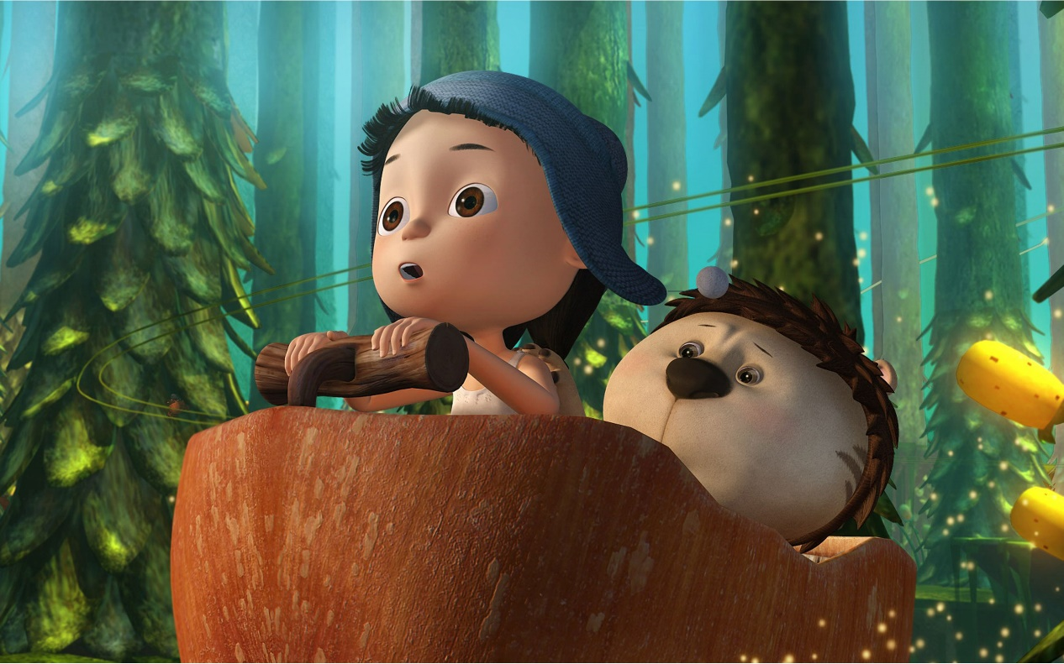 图1 渲染效果图片

**附件1：课程设计报告封面模板**



**课 程 设 计 报 告**

**课程名称:**

**设计题目:**

**院（系）:**

**专业年级:**

**学 号:**

**姓 名:**

**指导教师:**

**年 月 日**

**附件2：格式排版要求**

1、中文为“小四号宋体”，英文和数字为小四号“TimesNewRoman”，行间距22-25磅。标题可适当加大字号或加粗，保持排版美观。

2、内容中编号方式为：

一级：一、二、三、……

二级：1.2.3.……

三级：（1）（2）（3）……

四级：①②③……

3、正文页脚处标注页码。

4、图和表要进行编号，并在正文中进行引用；图和表各自排序，从1开始；图名在下方，五号字；表名在上方，表中内容及表名均为五号字。例如：

角色动画渲染效果图如图1所示。

图1 渲染效果图片

|  |  |  |  |
| --- | --- | --- | --- |
| **考核**  **项目** | | **分值**  **（100分）** | **评分细则** |
| 课程  设计  作品 | 主题 | 10% | 内容健康积极向上，主题明确，选题新颖，有一定的新意（10分） |
| 角色与场景制作 | 15% | 角色与场景造型严谨，布线合理，UV贴图制作细腻，色彩美观（15分） |
| 角色动画制作 | 15% | 动作协调、流畅，能够完美的体现角色或机械体的运动特征（15分） |
| 特效制作 | 10% | 特效运用合理并与主题相吻合（10分） |
| 镜头语言 | 20% | 短片故事内容能够通过画面完美体现（20分） |
| 整体效果 | 10% | 构图严谨，主题突出，画面美观，色彩协调，形式感强，能突出主题（10分） |
| 课程  设计  报告 | 制作思路表述 | 10% | 格式规范，条理清晰，制作步骤描述准确合理，能够体现制作过程（10分） |
| 答辩  情况 | 介绍作品和回答问题情况 | 10% | 介绍作品语言流畅，回答问题简明扼要（10分） |

**附件3：课程设计评分标准**